Prvními letošními mláďaty táborské zoo jsou kozlíci holandští
23. 1. 2023, Tábor – Prvním letošním mládětem narozeným v táborské zoologické zahradě je koza holandská. Prvenství však nemá jen jedno mládě, ale hned dva neposední kozlíci, kteří se narodili minulý týden. Oba jsou zdraví a mají se čile k světu.
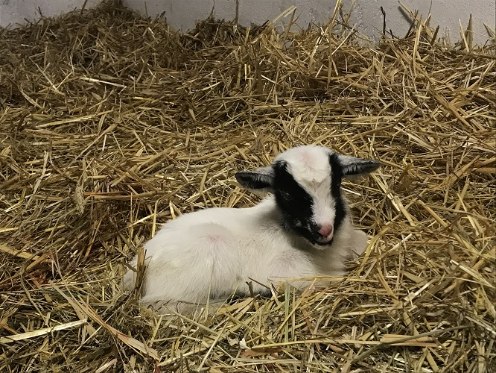
  - Kozlík holandský je prvním letošním mládětem táborské zoo. FOTO: ZOO Tábor/Eva Nemravová
„Porod proběhl naprosto bez problémů a kozlíci se hned vydali na průzkum okolí. Nyní budou šest měsíců sát mléko a po dvou měsících navíc začnou přijímat pevnou stravu,“ uvedl mluvčí ZOO Tábor Filip Sušanka.
Koza holandská je trpasličím plemenem kozy domácí. V rozporu se jménem nepochází z Nizozemí, ale z Afriky. V současnosti je rozšířená po celém světě. Živí se převážně trávou, senem, ovocem či zeleninou. Pro svůj malý vzrůst a klidnou povahu jsou nyní často chovány jako domácí mazlíček.

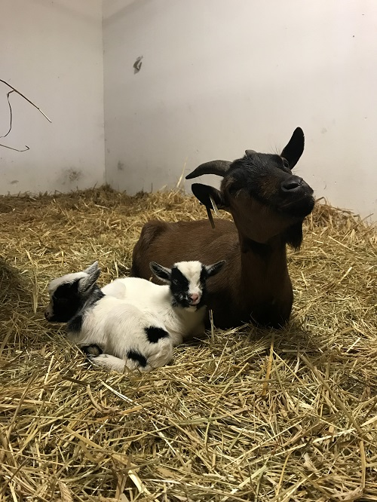
  - Kozlík holandský je prvním letošním mládětem táborské zoo. FOTO: ZOO Tábor/Eva Nemravová

Rozlohou největší zoologická zahrada jižních Čech ZOO Tábor patří k nejmladším zahradám v Česku. Vznikla v květnu 2015 poté, co ji od insolvenčního správce koupil pražský developer a biolog Evžen Korec. Tím ji zachránil před likvidací a rozprodáním zvířat. Pro veřejnost byla ZOO Tábor otevřena o měsíc později. V roce 2021 ji navštívilo 110 tisíc lidí. Aktuálně v zimním období je až do března otevřená pouze o víkendech a státních svátcích od 9:00 do 16:00.
Hlavním posláním zoo je chov a ochrana ohrožených druhů zvířat. Nejvýznamnějším projektem táborské zoo je reintrodukce zubra evropského do přírodních rezervací v Evropě. Podrobnosti o návratu tohoto majestátního tvora a možnosti, jak tento projekt podpořit, lze nalézt na webu www.zazubra.cz. Aktuálně v ZOO Tábor žije přes 380 zvířat více než 70 živočišných druhů. Generálním sponzorem je EKOSPOL.

  - Kontakt pro média
Filip Sušanka
M: (+420) 606 688 787
T: (+420) 233 372 021
E: media@zootabor.eu
W: www.zootabor.eu

